Противопожарные меры – это первоочередное

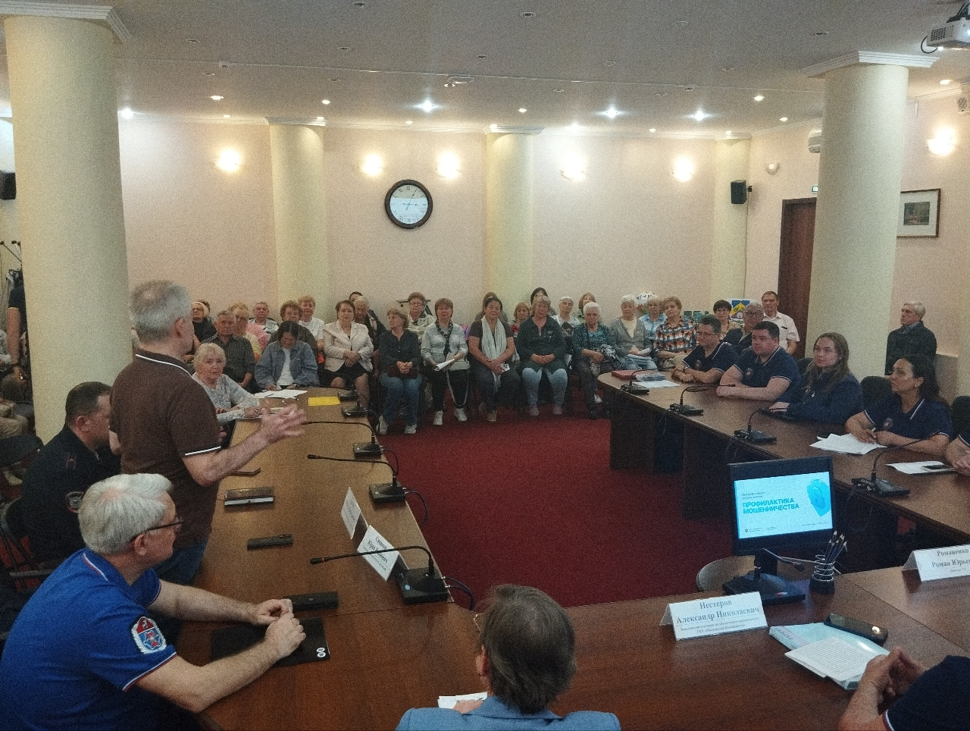

Обеспечить пожарную безопасность своего жилища должен каждый. Особенно важно заниматься этим вопросом, проживая в многоквартирном доме, поскольку существует множество причин для возникновения возгорания, а в случае пожара для всех жильцов образуется крайне опасная ситуация.
Чтобы помочь жильцам избежать возгораний и повысить уровень знаний в теме пожарной безопасности, Управление по Юго-Западному округу Департамента ГОЧСиПБ организовало профилактическую встречу с жителями района Ясенево.
На мероприятие были приглашены специалисты, обладающие широкими знаниями в области пожарной безопасности. Среди жителей активное участие приняли общественные советники, старшие по домам и подъездам.
Специалисты пожарной профилактики многое рассказали про причины, приводящие к пожарам, а также обратили внимание на правила, соблюдая которые можно будет избежать неконтролируемого горения. К некоторым из них относятся:
- выбирать электроприборы только проверенных производителей
- вместо удлинителей пользоваться сетевыми фильтрами
- не оставлять без присмотра включенные в розетку шнуры питания, в том числе даже зарядное устройство для телефона
В конце мероприятия жители получили ответы на все свои вопросы, касающиеся пожарной безопасности конкретно их домов.

СОГЛАСОВАНО

Заместитель начальника Управления по ЮЗАО
Департамента ГОЧСиПБ А.В.Павлов

